Gracias por la Vida

Gracias Jesús por la vida que **me has dado al crearme,** fruto de tu amor y del amor de mis padres.

Soy consciente de que la vida **está llena de posibilidades:** reír, jugar, cantar, hacer deporte, estudiar o trabajar, disfrutar de los amigos o de la familia. Eso me hace más responsable, con ganas de aprovechar mis cualidades.

Padre bueno, quiero vivir **la vida como un don** que tengo que compartir con los hermanos.

Tú haces correr por mis venas la **vida de la gracia** que alimentas con los sacramentos.

Quiero agradecerte hoy especialmente esa **vida nueva** que nos prometes después de esta, una vida plena, feliz, llena de amor.

Jesús, ante la muerte de Lázaro escuchaste y acogiste entre lágrimas las quejas de tus amigos Marta y María.

Con tu palabra les devolviste a su hermano vivo, “resucitado”: era como un anticipo de tu propia resurrección y de la vida eterna que nos prometiste y ofreciste a todos.

Sabes que ante la muerte de los que quiero, me cuesta creer, el dolor de la separación ofusca mi fe y desde dentro del corazón brotan tantos “¡por qué!”.

Pero sé que un día volveré a tu casa, Jesús, a nuestra casa del cielo. Pase lo que pase creo en ti, estoy seguro en tus manos. Y te quiero expresar mi confianza y mi fe: ***“Eres la Resurrección y la Vida”.***

**Te lo pedimos con María, reina de las Misiones. Amén.**



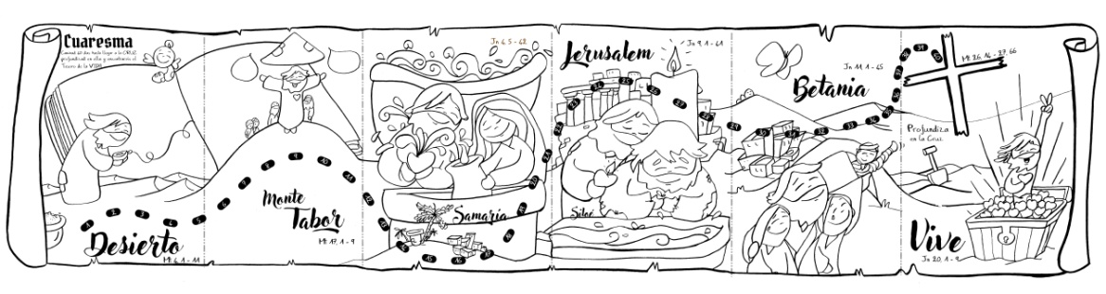

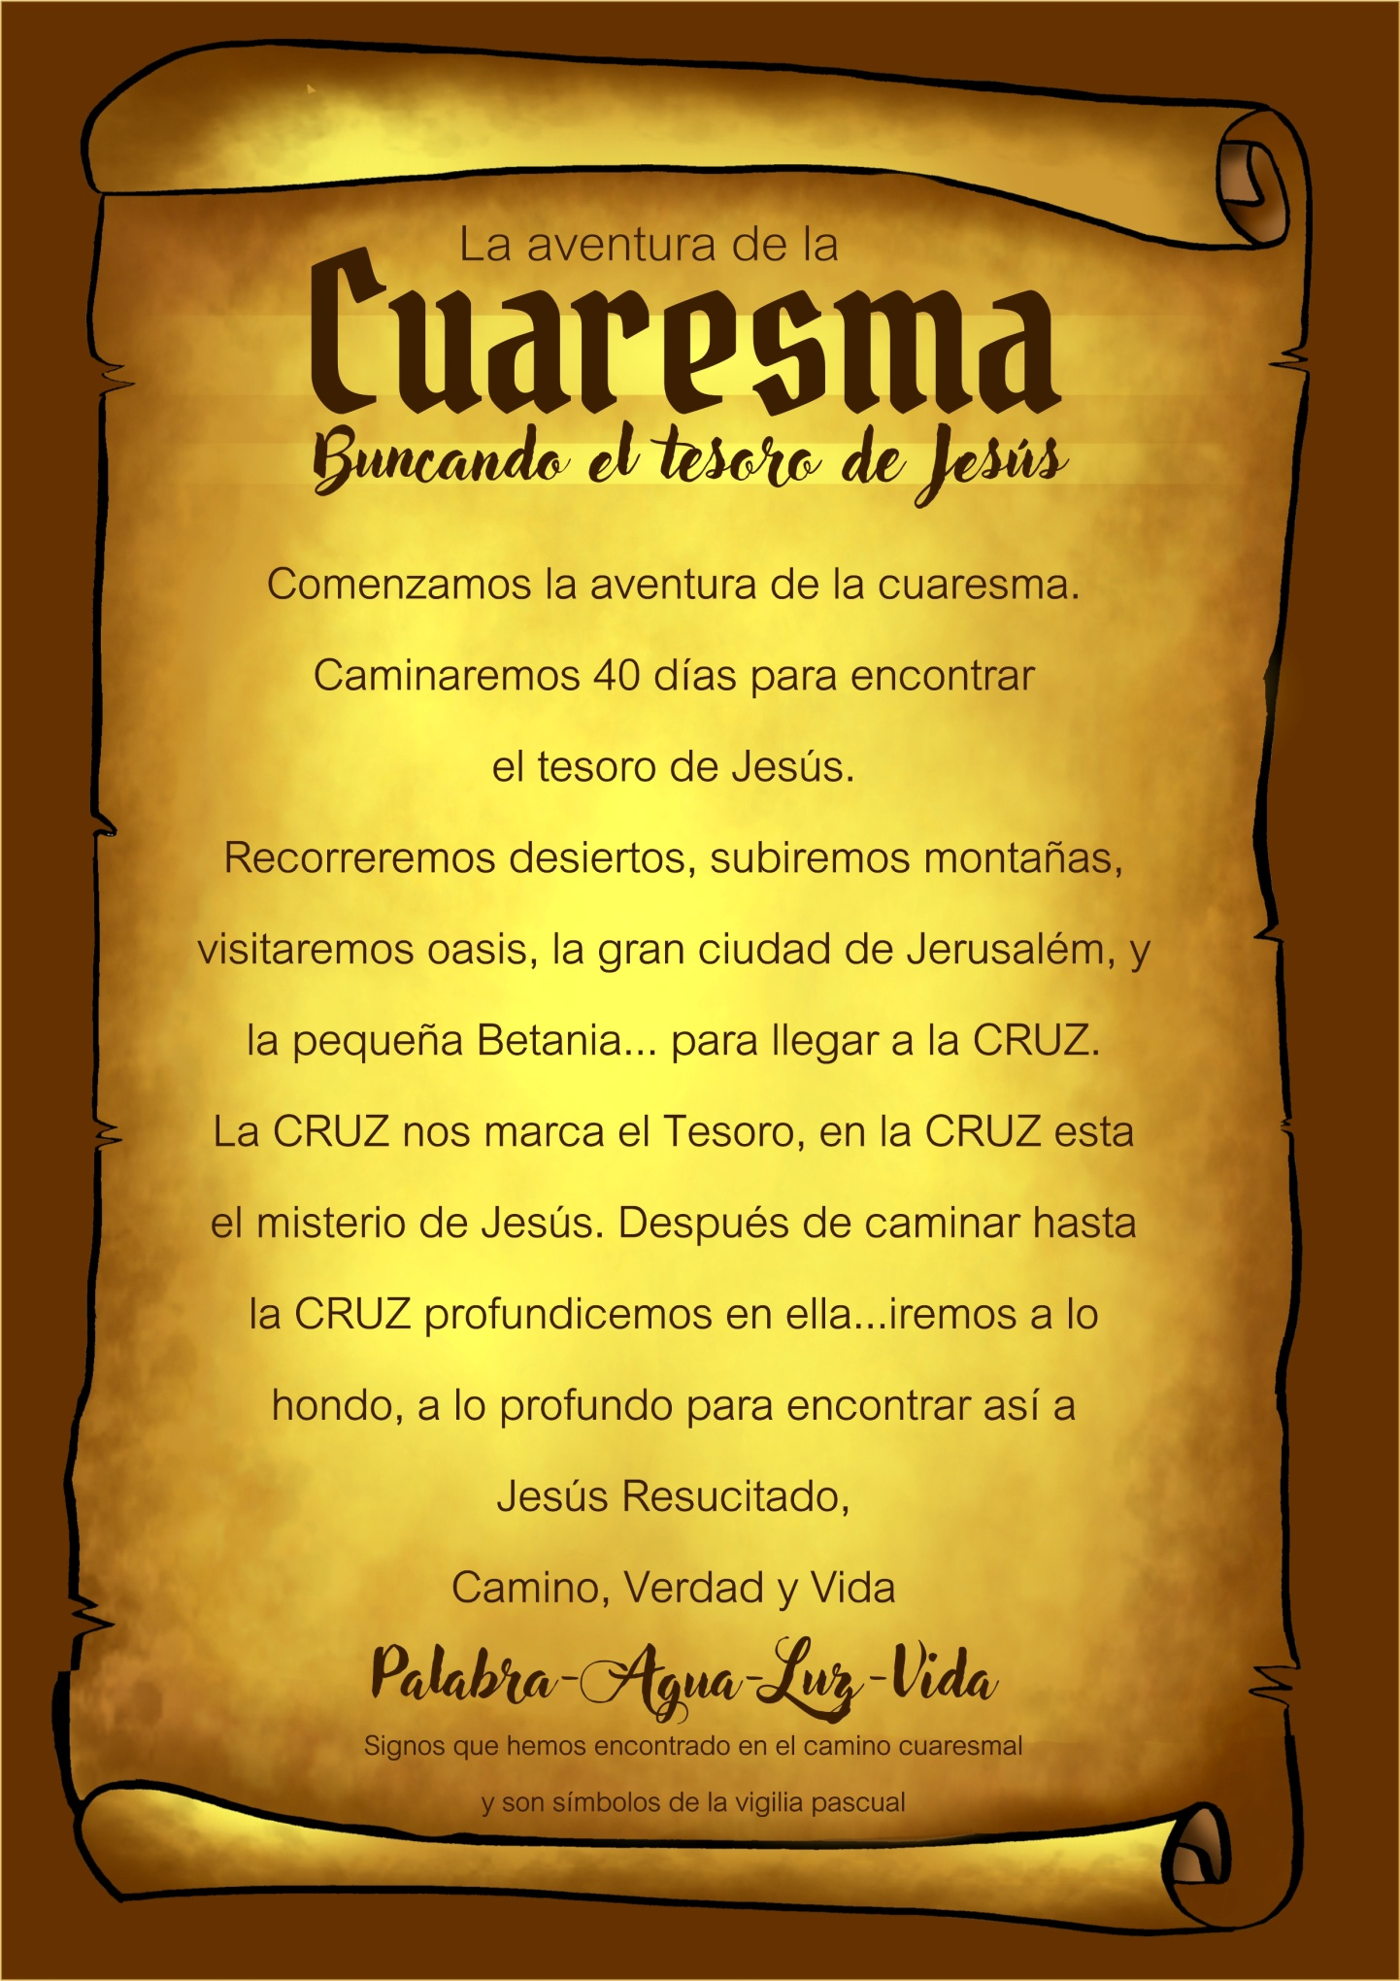

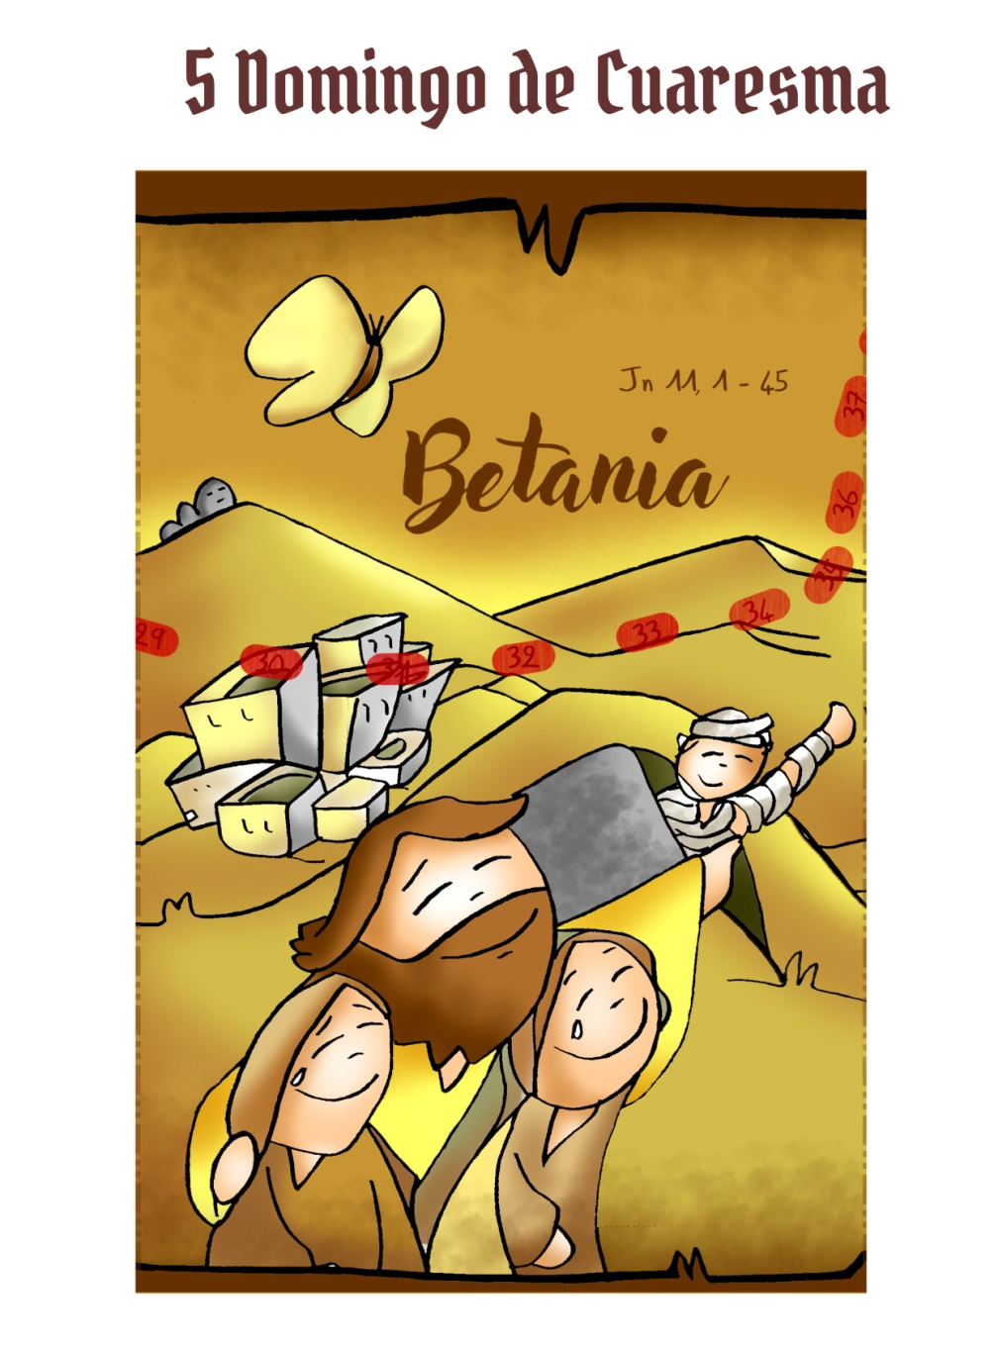

* **EZEQUIEL** 37, 12-14**: *Pondré mi espíritu en vosotros y viviréis.***
* **Salmo 129: R/.  Del Señor viene la misericordia, la redención copiosa.**
* **Romanos 8, 8-11: *El espíritu del que resucitó a Jesús de entre los muertos habita entre vosotros.***
* **Juan 11,** 3-7. 17. 20-27. 33-45 (forma breve): *Yo soy la resurrección y la vida*.

**Narrador:**  En aquel tiempo, las hermanas de Lázaro le mandaron recado a Jesús diciendo:

**Marta: -***«Señor, el que tú amas está enfermo»*.

**Narrador:** Cuando Jesús llegó, Lázaro llevaba ya cuatro días enterrado. Cuando Marta se enteró de que llegaba Jesús, salió a su encuentro, mientras María se quedó en casa. Y dijo Marta a Jesús:

**Marta: -***«Señor, si hubieras estado aquí no habría muerto mi hermano. Pero aún ahora sé que todo lo que pidas a Dios, Dios te lo concederá».*

**Narrador:** Jesús le dijo:

**Jesús: *-****«Tu hermano resucitará».*

**Narrador:** Marta respondió:

**Marta: -***«Sé que resucitará en la resurrección en el último día».*

**Narrador:** Jesús le dijo:

**Jesús: *-****«Yo soy la resurrección y la vida: el que cree en mí, aunque haya muerto, vivirá; y el que está vivo y cree en mí, no morirá para siempre. ¿Crees esto?».*

**Narrador:** Ella le contestó:

**Marta: -***«Sí, Señor: yo creo que tú eres el Cristo, el Hijo de Dios, el que tenía que venir al mundo».*

**Narrador:** Jesús se conmovió en su espíritu, se estremeció y preguntó:

**Jesús: *-****«¿Dónde lo habéis enterrado?».*

**Narrador:** Le contestaron:

**Judíos:** -«Señor, ven a verlo».

**Narrador:** Jesús se echó a llorar. Los judíos comentaban:

**Judíos:** -«¡Cómo lo quería!».

**Narrador:** Dijo Jesús:

**Jesús: *-****«Quitad la losa».*

**Narrador:** Entonces quitaron la losa. Jesús, levantando los ojos a lo alto, dijo:

**Jesús: *-****«Padre, te doy gracias porque me has escuchado; yo sé que tú me escuchas siempre; pero lo digo por la gente que me rodea, para que crean que tú me has enviado».*

**Narrador:** Y dicho esto, gritó con voz potente:

**Jesús: *-****«Lázaro, sal afuera».*

**Narrador:** El muerto salió, los pies y las manos atados con vendas, y la cara envuelta en un sudario. Jesús les dijo:

**Jesús: *-****«Desatadlo y dejadlo andar».*

**Narrador:** Y muchos judíos que habían venido a casa de María, al ver lo que había hecho Jesús, creyeron en él.

***Palabra del Señor.*** *(Narrador-Marta-Jesús-Judíos)*



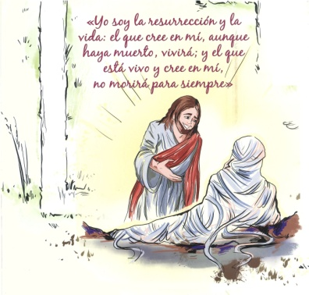





**40 días caminando tras el tesoro de Jesús**

**En Betania recobra la VIDA plena**

**1. VER: Un amigo es para siempre**

- S**eguimos caminando en cuaresma,** buscando el tesoro, como nos propone Fano. Este domingo vamos a la pequeña Betania donde Jesús visita la casa de sus amigos Marta, María y Lázaro.

- Se dice que un amigo es para siempre, sin embargo a veces podemos perder a algún amigo. ¿Las razones? Por cambiar de ciudad y el tiempo puede enfriar la relación, o porque hubo un mal entendido, por un enfado, por algunas dificultades…

***¿Has perdido algún amigo? ¿Por qué? ¿Qué haces para ser un buen amigo?***

Mapa de Fano: <https://odresnuevos.es/2023/02/13/cuaresma-fano-2023/#jp-carousel-20299>

El tesoro de Jesús, Unai Quirós y Fano, canción: <https://www.youtube.com/watch?v=OusQNQ7ItSo>

2.**JUZGAR: Jesús es VIDA plena, vida para siempre**

**- Jesús no quiere perder su amistad con nosotros,** es nuestro amigo fiel, amigo para siempre. Nada ni nadie puede romper su amistad. Marta, María y Lázaro eran sus amigos íntimos en el pueblecillo de Betania, les visitaba, en su casa pasaba tiempo, se contaban las cosas… Cuidaban la amistad.

- **Jesús se hace presente en los problemas de sus amigos.** Sucedió la tragedia, Lázaro enferma y se muere pronto.Pero **Jesús siempre está “ahí”**. Marta duda, el dolor le nubla la mente, le falta fe, le cuesta entender que Lázaro pueda volver a la vida. Así que Jesús devuelve la vida a Lázaro y aumenta la fe de Marta: *“Yo soy la resurrección y la vida: el que cree en mí, aunque haya muerto, vivirá”*.

**- Jesús quiere darnos la VIDA,** la vida plena ya hoy: quiere llenarnos de felicidad, de alegría, llenarnos de la vida de Dios, llenarnos de fe. Pero también nos regala la vida eterna: la vida que no se acaba, la vida para siempre. Pero no olvidemos que el creyente no espera, tras su muerte, un lugar donde vivir eternamente, sabe que una persona, todo un Dios lo está esperando; aún en vida, el cristiano está ya siendo esperado por su Padre. En el bautismo Dios ha puesto en nosotros el tatuaje, la semilla de la inmortalidad.

**- Jesús quiere quitarnos las “losas”** que nos aplastan: “no se puede”, “no se hace”, “no tengo fe”, “no está de moda”, “no puedo más”, “que nadie me pida eso”…

Jesús resucita a Lázaro: <https://www.youtube.com/watch?v=WfB3YAKR_Uw>

No te rindas, Verbo Divino 2023, reflexión: <https://youtube.com/watch?v=vrfiwOskqMs>

***¿Qué losas hay en tu vida? ¿Qué te está pidiendo Jesús?***

**3.ACTUAR: Déjate re-vitalizar por Jesús**

- Cuida la amistad con tus amigos. Cuida especialmente la amistad con Jesús.

- En la muerte de un ser querido trata de sentirte acompañado por Jesús, pídele fe al Dios de la vida.

- Al acostarte piensa qué has hecho por los que están a tu lado, por el mundo…, los pequeños milagros en la vida cotidiana…

- Recordad que al bautizarnos nacemos a la vida de la gracia y a la vida eterna.

El Hermana Glenda, “Nada es imposible para Ti”: <https://www.youtube.com/watch?v=BOb0GZpq_M4>

***¿Qué vamos a hacer?***

da”. ***¿Qué vas a hacer? ¿Y como grupo?***